智能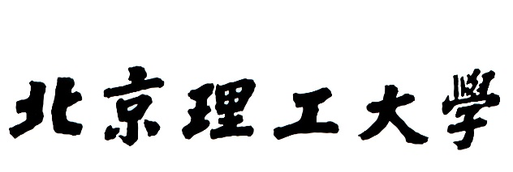机器人课程设计报告

课程设计题目：基于STM32单片机的迷宫机器人设计

学院：自动化学院
专业：填写专业名称
班级：填写班号
学号：填写学号
姓名：填写名字
同组同学：

指导教师：李保奎

绪论
  - 课题背景
随着科技发展愈发迅速，…………。

  - 课题的研究意义
（由小见大地写）

  - 课题的研究内容

系统方案设计
  - 系统功能设计

2.1.1 智能机器人系统的应用场景
（即迷宫、火场等的设定，针对这些设定的场景设计其功能）

2.1.2 智能机器人系统功能设计
（针对应用场景，智能机器人要完成的功能及要求）
  - 系统结构设计
根据上述智能机器人系统的功能设计要求，本课题中的智能机器人整体结构包括………………。智能机器人系统整体结构框图如图2-1所示。
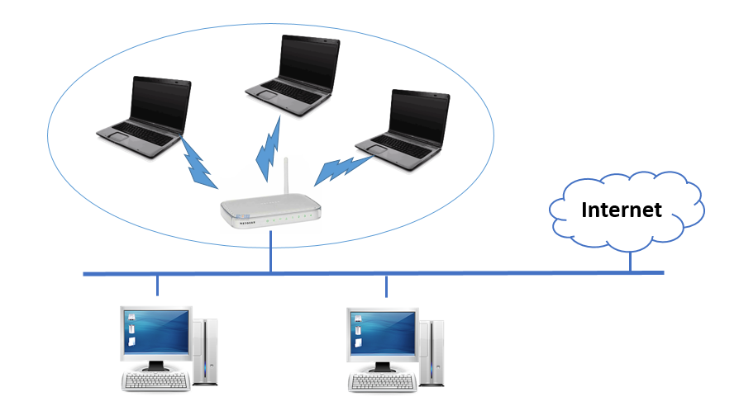图2-1 智能机器人系统整体结构框图
（注：此为示例图，图文无关）
其中，…完成…功能。…完成…功能。…完成…功能。

  - 系统整体方案
（分析图2-1所示系统的工作原理和工作流程，即如何完成系统所要求的功能）

系统硬件设计
  - 系统硬件总体设计

智能机器人

  - 传感器

  - 系统硬件连接与搭建

（此处可附机器人图纸截图，及搭建完成的实物图等）

系统软件设计
  - 系统软件总体设计
（系统软件的功能分析，模块划分等）

  - 系统软件模块设计
（每个软件模块的设计思想，流程图等）

系统调试
  - 智能机器人及其传感器调试
（调试过程及调试结果，出现的问题及其分析等）

  - 系统功能调试
（详细的系统整体调试过程和结果，即跑迷宫等过程的分析，出现的问题及其分析等）

结论与总结
  - 系统运行结果分析
（总结系统运行结果）
（可以适当添加截图）
  - 总结与收获
应包含但不限于如下内容：
- 掌握完成一项实际工程项目的基本步骤及方法；
- 技术学习与动手能力培养；
- 项目调查、搜集和查阅资料能力的培养
- 团队合作与领导能力
- 持续学习的必要性与意义
- 创新意识和态度

参考文献

